**TECNOLOGO EN ANALISIS Y DESARROLLO DE SISTEMAS DE INFORMACIÓN**

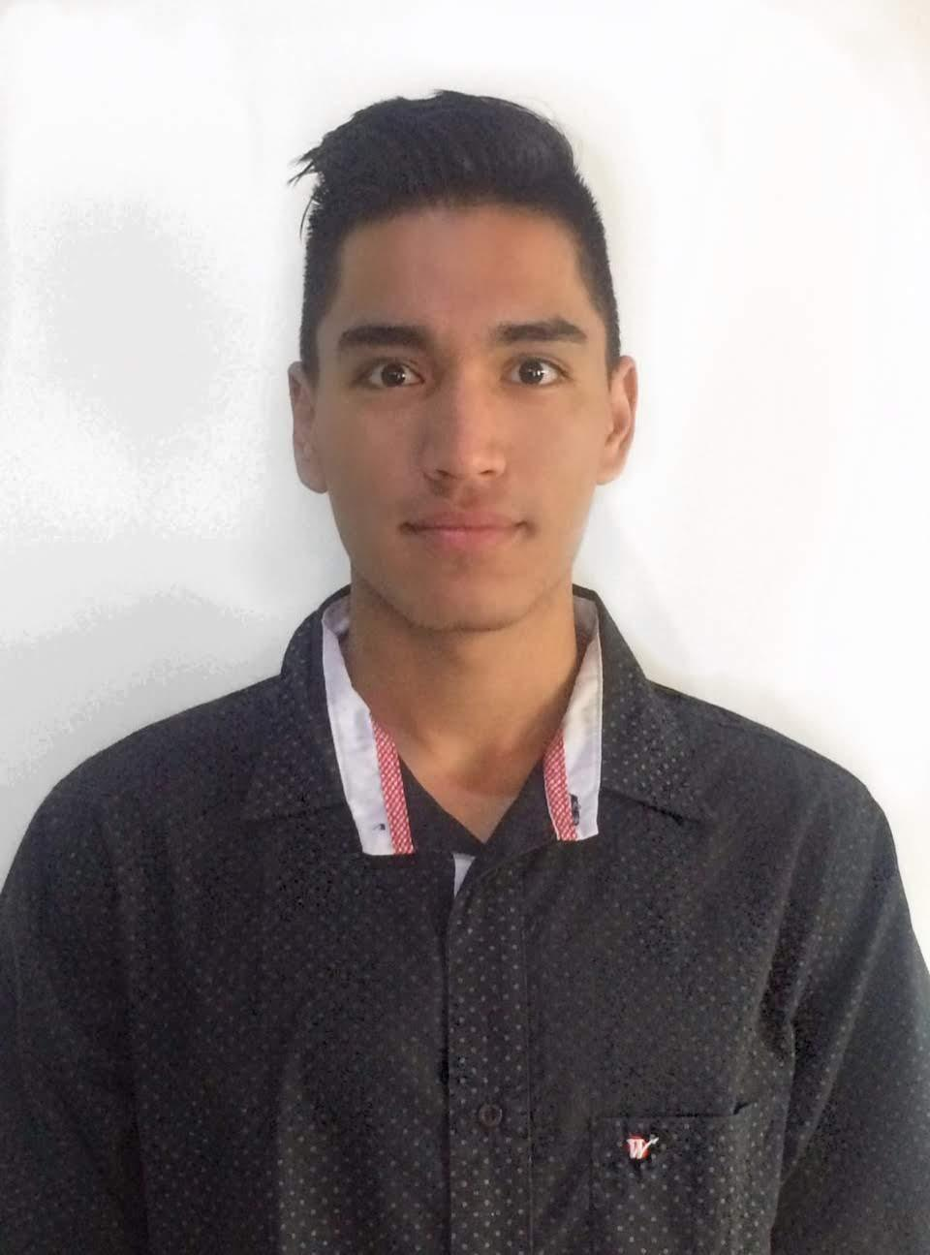



Ejecutor de procesos integrales en análisis, diseño, implementación, pruebas y ajustes de generación de sistemas de información, para la sistematización o automatización de procesos. Con experiencia en el desarrollo web, metodología ágiles y liderazgo en proyectos de desarrollo de software.



**NOMBRES Y APELLIDOS:** Juan Esteban Leal Usuga

**DOCUMENTO DE IDENTIDAD:** 1.216.729.858 de Medellín

**FECHA DE NACIMIENTO :** 31 de diciembre de 1999 Medellín

**ESTADO CIVIL:**  Soltero

**DIRECCIÓN:** Calle 62 D #108 BB - 55 Robledo Margaritas

**TELÉFONOS:** 539 4417 – 318 397 5865

**CORREO ELECTRÓNICO:** [lealstbn1031@gmail.com](mailto:lealstbn1031@gmail.com)



**Tecnologia:** Analisis y Desarrollo de Sistema de Información

Sena, centro Tecnológico del mobiliario (Itagui Antioquia), 2019.

**Técnica:** Programación de software, Sena, centro Tecnologico del mobiliario (Itagui Antioquia), diciembre de 2017.

**Bachiller técnico:** Liceo Municipal Barrio Santa Margarita, 2017.

**Cursos complementarios:**

* Redacción y ortografía, 20 horas , Sena, centro Tecnológico del mobiliario (Itagui Antioquia), marzo de 2019.
* Trabajo en equipo liderazgo y comunicación asertiva, 20 horas, Sena centro Tecnológico del mobiliario (Itagui Antioquia), diciembre de 2018.
* Introducción a la metodología investigativa, 40 horas, Sena, centro Tecnológico del mobiliario (Itagui Antioquia), agosto de 2018.
* Innovación y creatividad, 60 horas,Sena, centro Tecnológico del mobiliario (Itagui Antioquia), julio de 2018.
* Comunicacion en ingles a1.1/ principiante, 60 horas, Sena, centro Tecnológico del mobiliario (Itagui Antioquia), noviembre de 2018.
* Desarrollo de habilidades, principios y valores para la vida y el trabajo, 40 horas, Sena, centro Tecnológico del mobiliario (Itagui Antioquia), abril de 2018.
* En innovación, internet de las cosas y tecnologías híbridas, 20 horas , Sena, centro Tecnológico del mobiliario (Itagui Antioquia) abril de 2018.



Actitud positiva y Aptitudes aplicables .

Trabajo en equipo.

Liderazgo.

Comunicación asertiva y efectiva.

Formacion y capacitacion.

Manejo de relaciones laborales.

Confidencialidad.

Adaptabilidad en diferentes áreas de trabajo.

Sentido de pertenencia.

Disposición para el aprendizaje de nuevos retos.

Orden y aseo.

Responsabilidad.

Respeto.

Tolerancia.



**Empresa: ENERGITELCO S.AS.**

**Cargo:** Web Developer (Independiente).

**Funciones:** Levantamiento de requerimiento, análisis y desarrollo del sistema de gestión, soporte y ajustes.

**Logros:** Fortaleci mis habilidades como desarrollador de software independiente. Realice el análisis de requerimiento, Implemente el desarrollo de gestión de Energitelco, donde se diseñó la base de datos y el desarrollo del aplicativo en su totalidad en el framework laravel.

**Jefe inmediato:** Jorge Andres Ortega Bedoya.

**Teléfono:** 311 306 6482, 314 618 4125, (4) 2307276

**Tiempo de servicio**: julio 24 de 2019 – actual.

**Empresa: Sena, Laboratorio de Ensayos para el Mobiliario.**

**Cargo:** Aprendiz programador.

**Funciones:** Líder y desarrollador de proyecto para la sistematización de los procesos de gestión de calidad y administrativa para el Laboratorio de Ensayos para el Mobiliario.

**Logros:** Fortaleci los conocimientos en desarrollo y levantamiento de proyectos de software, donde lleva a la práctica el levantamiento y análisis de proyecto de sistematización a la medida de los requisitos de una empresa, documentando cada fase del proyecto e implementando metodologías ágiles y UML como estrategia de desarrollo del proyecto y testeo para la plataforma.Con los conocimientos en PHP, adapte mi conocimientos en para el framework de laravel para tener un ágil desarrollo. Me encargue de toda la creación, normalización y diseño del diagrama E-R de base de datos y aprendí a utilizar la herramienta GIT para el control de versión, manual de usuarios y otras habilidades para llegar a un 91% del desarrollo de la aplicación y 86% del proyecto con éxito.

**Jefe inmediato:** Carlos Daniel rendón Colorado.

**Teléfono:** 321 764 9772

**Tiempo de servicio:** Junio 12 de 2019 – Diciembre 12 de 2015



**Jorge Andrés Ortega Bedoya (Cliente de contacto Energitelco S.A.S.)**

Ingeniero Eléctrico

Teléfono: 321 764 977

**Carlos Daniel Rendón Colorado (Exjefe directo)**

Gestor de Calidad

Teléfono: 321 764 9772

**Doris Enid Leal Usuga (Tia)**

Contadora publica

Teléfono: 315 897 9555

**Diana Marcela González Múnera (Amiga)**

Ama de casa

Teléfono: 321 801 0112

**Para todos los efectos legales, certifico que toda la información contenida en esta hoja de vida es veraz y puede ser debidamente confirmada sin ninguna restricción; (C.S.T., Art 62 Numeral 1)**

__________________________

**JUAN ESTEBAN LEAL USUGA**

**C.C. 1.216.729.858**